全国2006年7月高等教育自学考试
机械制图（一）试题
课程代码：02183

一、单项选择题（本大题共3小题，每小题2分，共6分）
在每小题列出的四个备选项中只有一个是符合题目要求的，请将其代码填写在题后的括号内。错选、多选或未选均无分。
1．GB规定图纸的基本幅面是（ ）
A．4种 B．5种
C．6种 D．7种
2．两圆柱轴线平行相贯，其柱面的相贯线是（ ）
A．空间曲线 B．椭圆
C．直线段 D．圆
3．已知主、俯两视图，其正确的左视图是（ ）
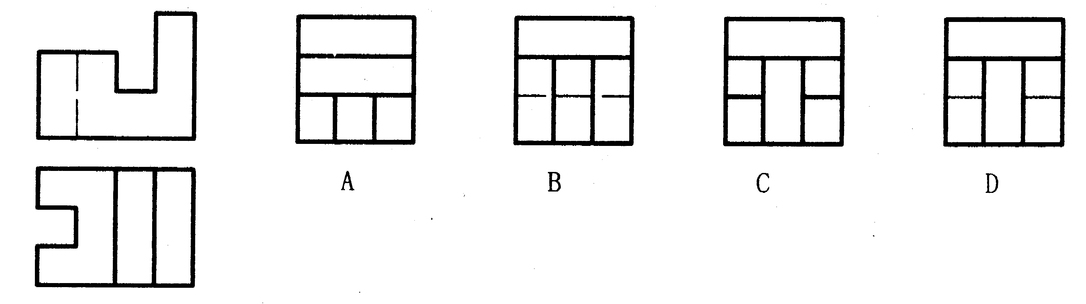
二、双项选择题（本大题共2小题，每小题3分，共6分）
在每小题列出的五个备选项中有两个是符合题目要求的，请将其代码填写在题后的括号内。错选、多选、少选或未选均无分。
4．在下列的五组视图中，其正确的两组视图是（ ）
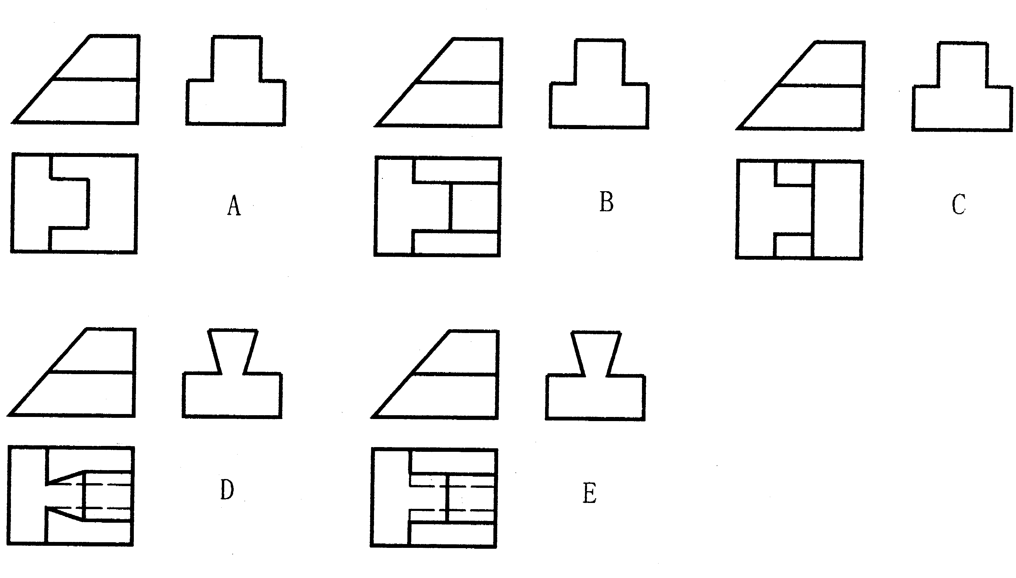
5．在下列的五组视图中，其正确的两组视图是（ ）

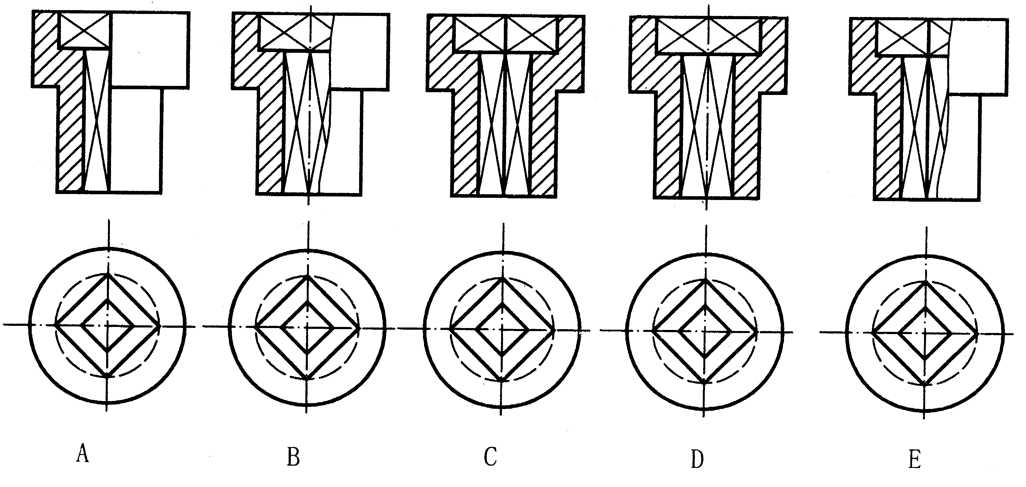
三、点线面作图题（本大题8分）
6．试用换面法求点E到直线AB的距离L。

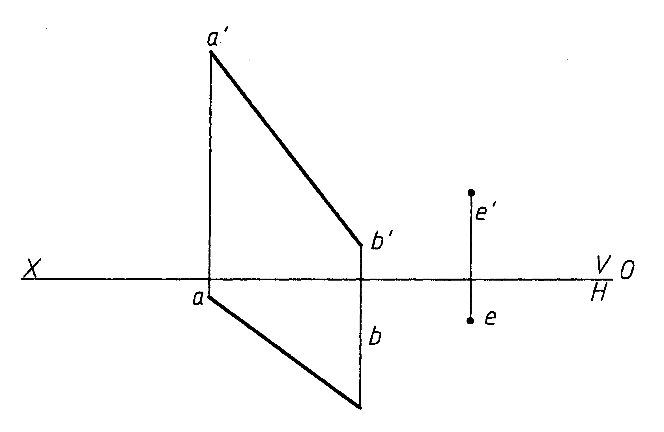
四、截交线作图题（本大题8分）
7．已知正面投影，完成侧面投影和水平投影。

五、相贯线作图题（本大题8分）
8．已知水平投影和侧面投影，完成正面投影。
（用数字标出特殊点，至少作两个一般点，并保留作图线）

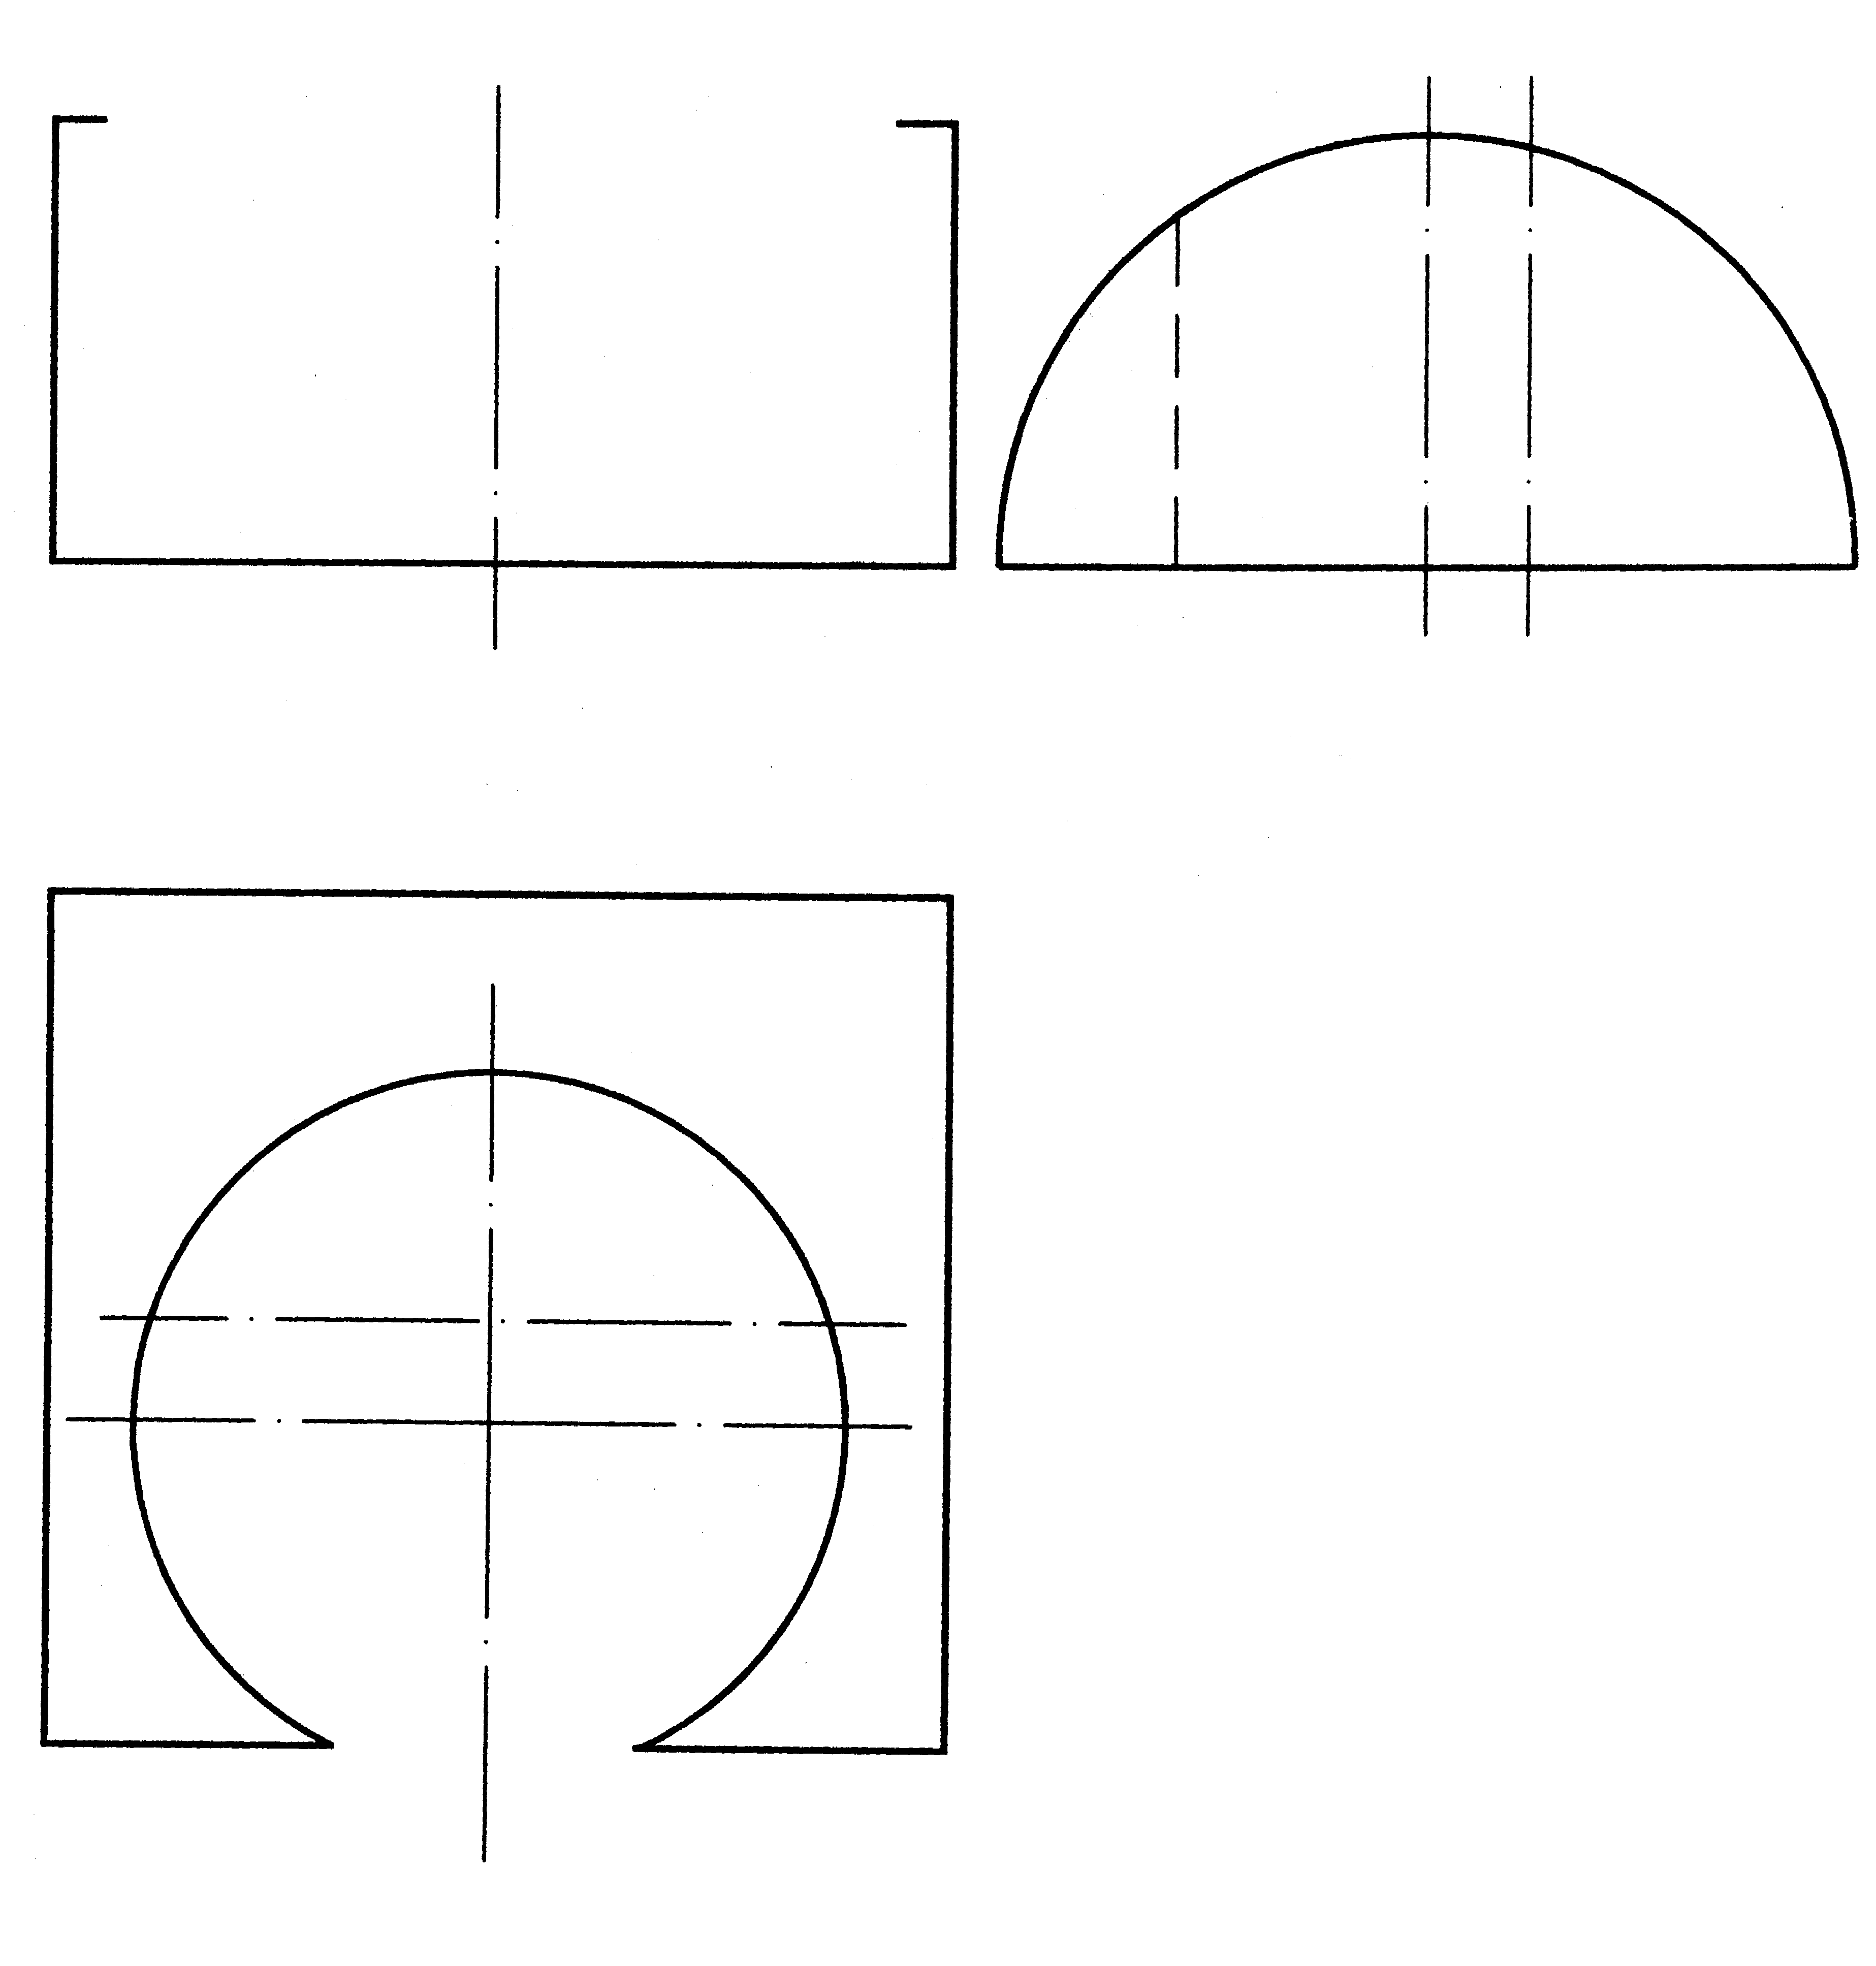
六、组合体作图题（本大题10分）
9．已知组合体的主视图和俯视图，
完成组合体的左视图。虚线不可省略。

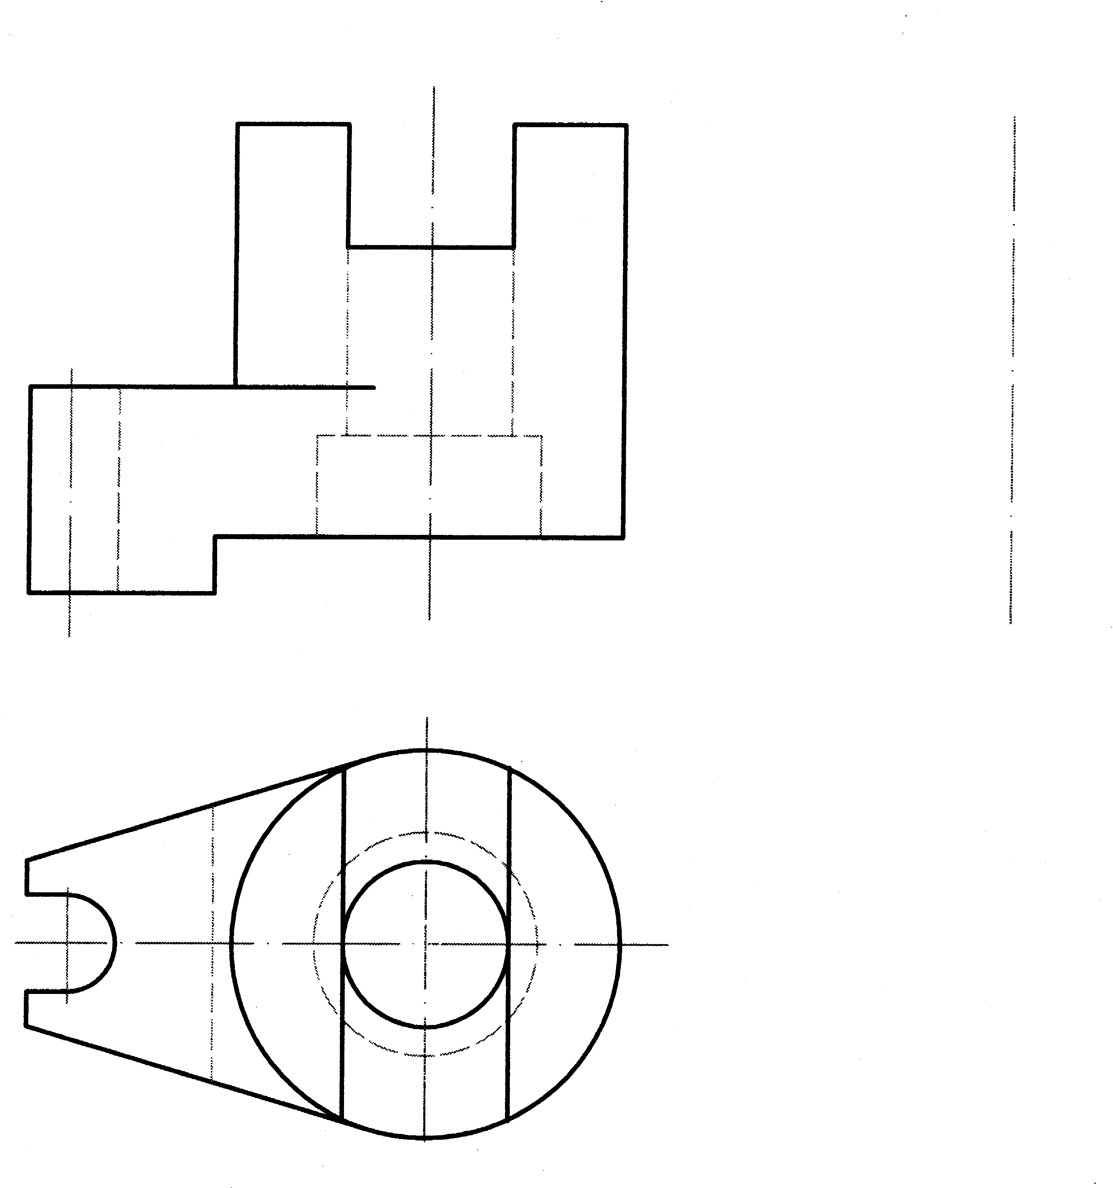
七、组合体尺寸标注题（本大题8分）
10．标注组合体中所有的定位尺寸及形体Ⅱ上的所有定形尺寸。
（勿标尺寸数字）

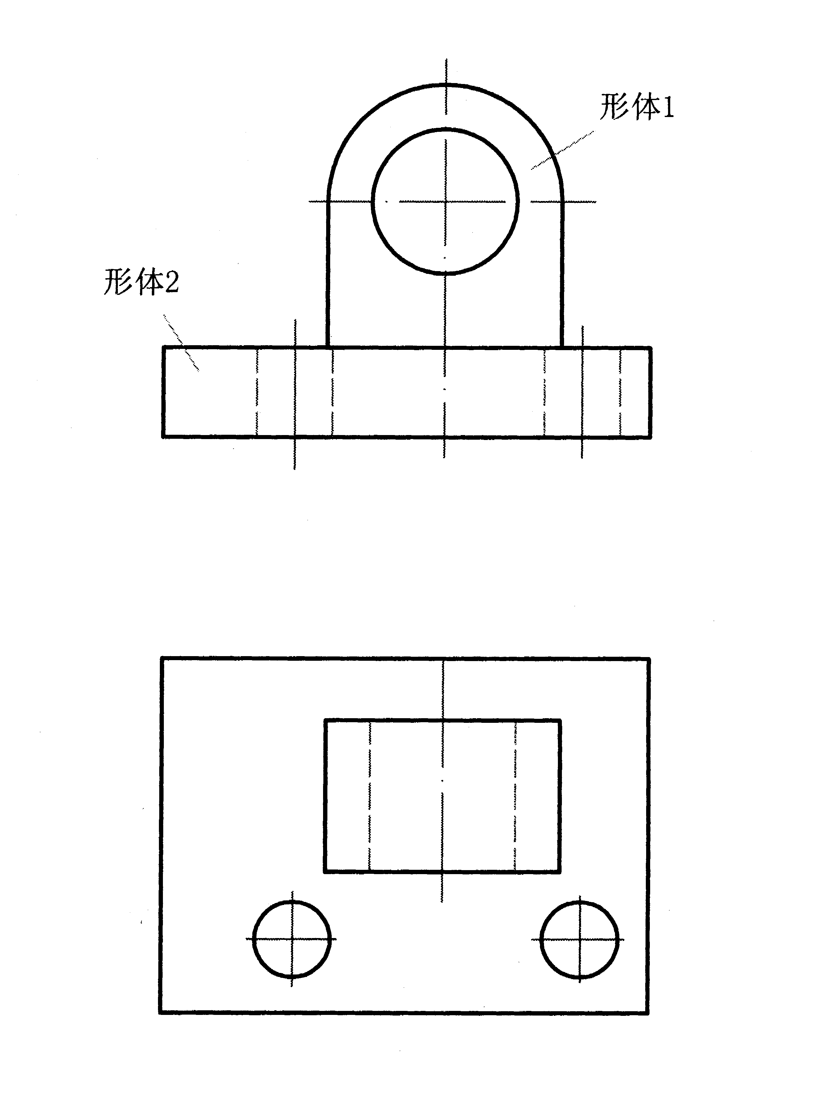
八、表达方法作图题（本大题10分）
11．根据给定的视图，将主视图补画为半剖视图，在指定位置画出全剖视的左视图。

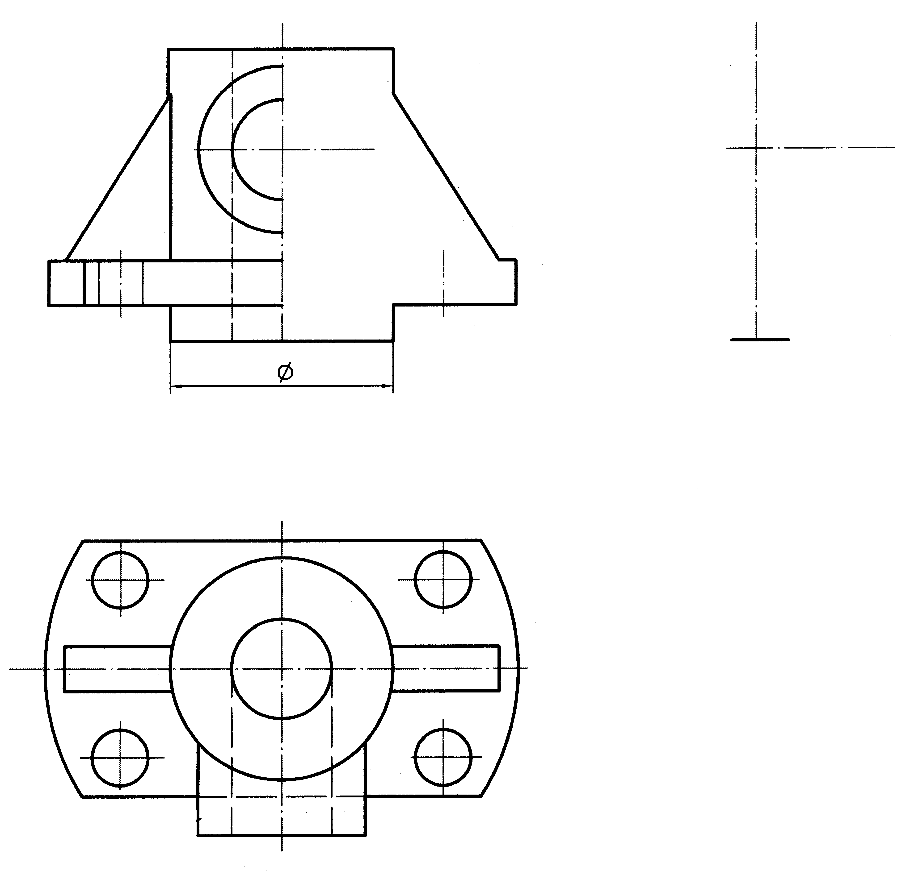
九、标准件和常用件作图题（本大题6分）
12．用螺钉将件1与件2连接起来，试补全主、俯两视图中所缺的图线。

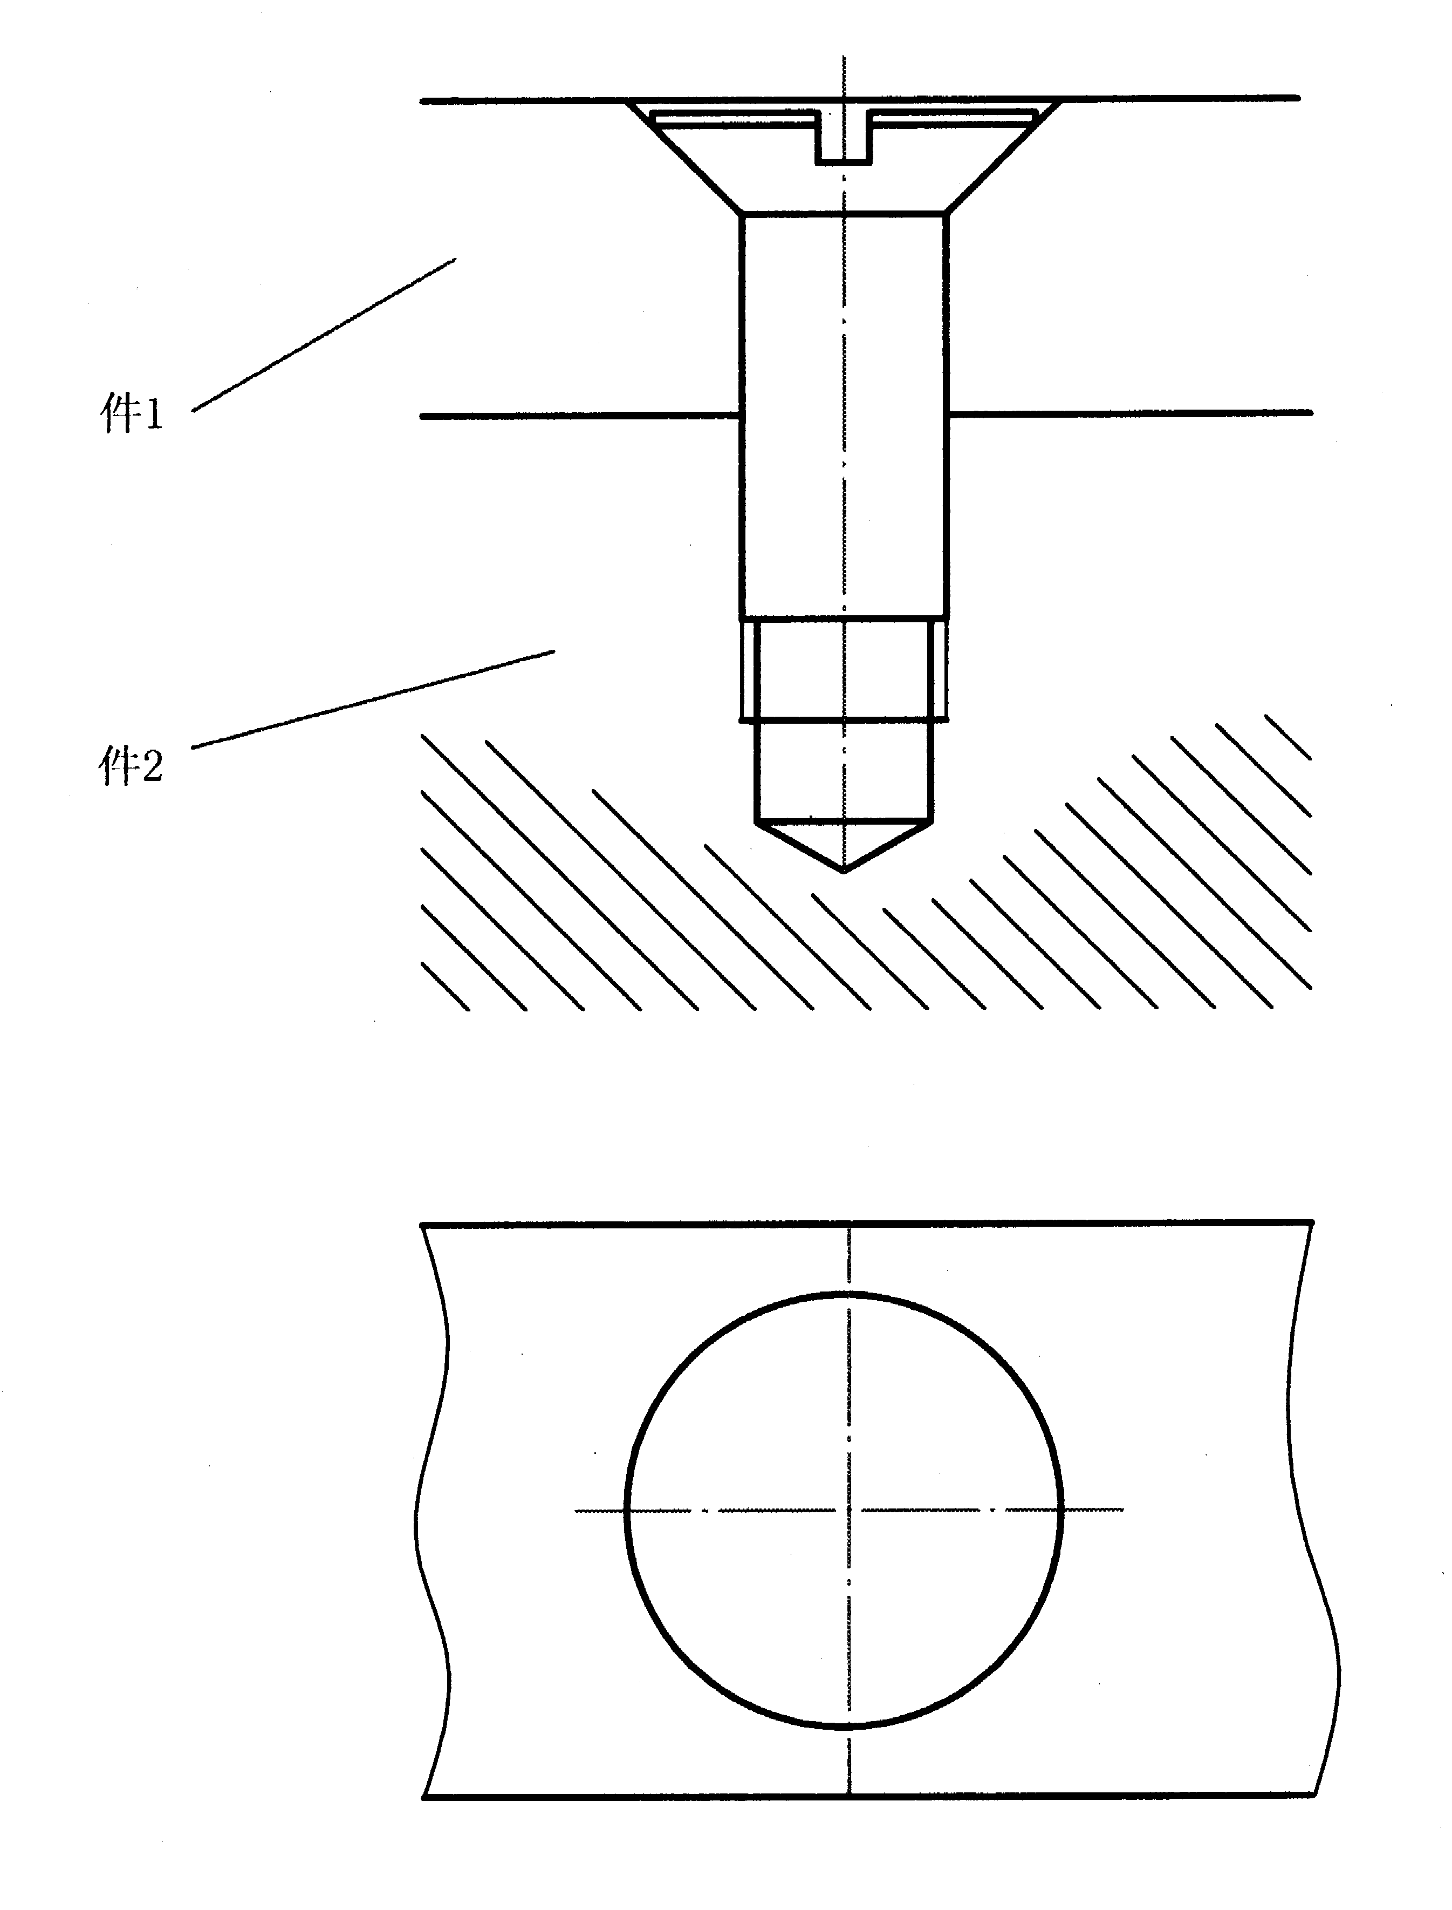
十、计算机绘图题（本大题共3小题，其中第13小题2分，第14、15小题各4分，共10分）
13．分析下列各题，在正确的答案上打勾。
（1）要把画好的图形放大一倍，应该选择Zoom命令还是Scale命令？
Zoom Scale
（2）为相交的二直线或二维多义线倒圆角，应该使用Chamfer还是Fillet命令？
Chamfer Fillet
14．根据图形的变化，在横线上填写所需要的命令，每处横线只能填写一个命令。
（命令名可以写中文或英文）

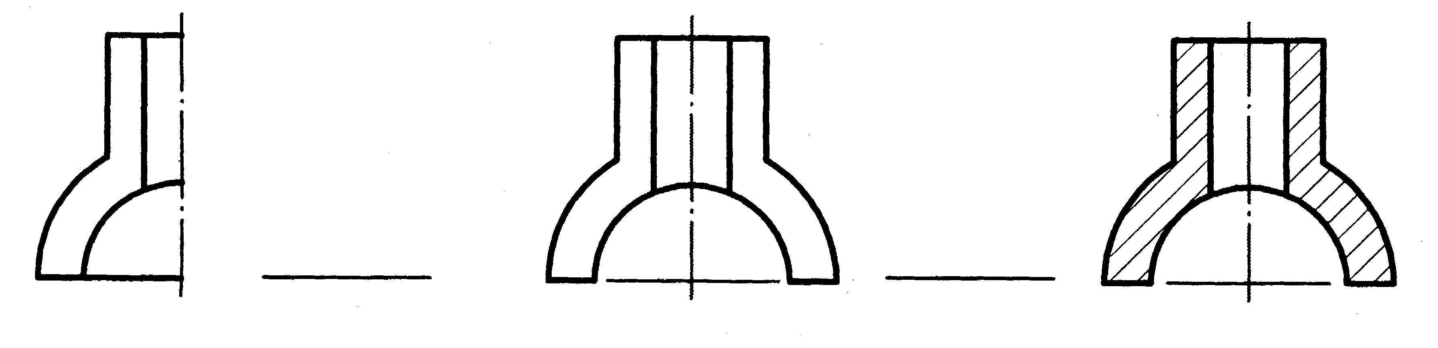
15．根据下面命令执行过程的提示，在座标纸上画出相应的图形。

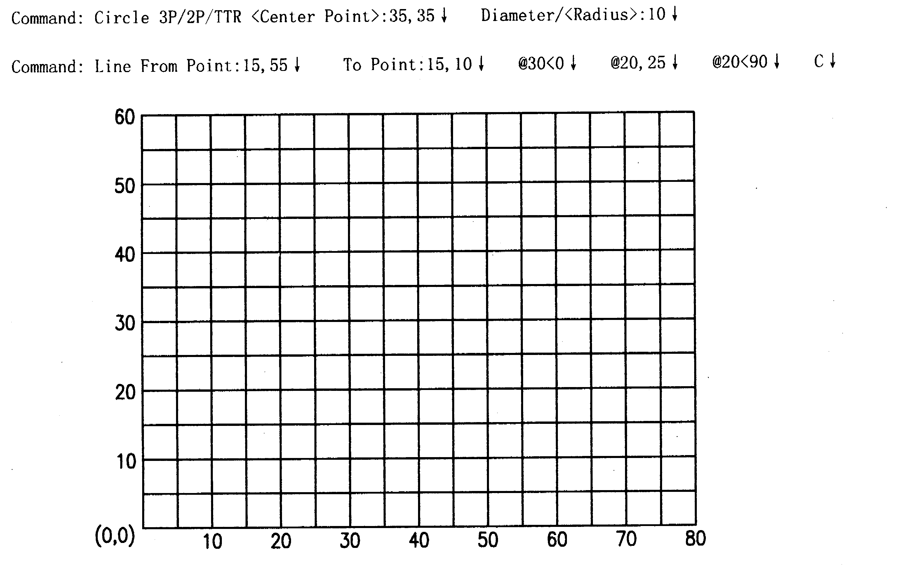

十一、读装配题（见本卷11、12页）并拆画零件图
（本大题共3小题，其中第16小题15分，第17小题2分，第18小题3分，共20分）
要求：
16．用适当的表达方法，按2︰1拆画出导杆（2号零件）的零件视图。
17．把装配图上与该零件有关的尺寸标注到零件视图中。
18．在零件视图中标注指定表面的表面粗糙度代号：13圆柱面的Ra值为1.6，左端面的Ra值为6.3，弹簧孔的Ra值为3.2。

